真空腌制机,腌制机,咸菜腌制机
腌制机原理：腌制机是利用机械式滚桶原理,让被腌制的肉互相按摩,加快调味料渗入肉品的速度。
诚远腌制机特点：不锈钢圆弧结构，造型美观，定时功能。
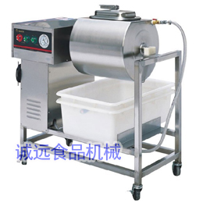
价格：3300元
货号：ZATT-90
规格：953×660×914毫米
功率：0.3千瓦
电压：220-240伏
重量：65公斤
真空装置，腌制速度快，均匀，转速为32转/分钟

